个人简历
但我已飞过
天空没留下翅膀的痕迹,

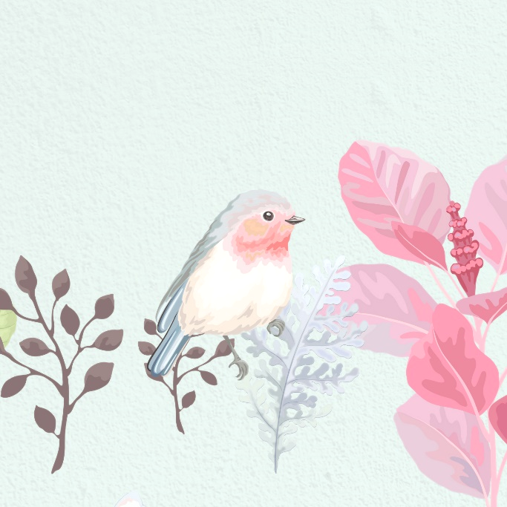
胡小豆

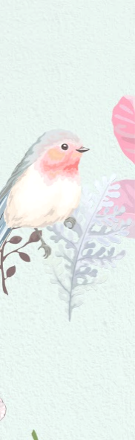


个人简历
胡小豆
自我评价
本人是市场营销专业毕业生，有丰富的营销知识体系做基础；对于市场营销方面的前沿和动向有一定的了解，善于分析和吸取经验；
20XX - 20XX
20XX - 20XX
20XX - 20XX
所持证书：英语四级证书、普通话二级甲等证书
研究生阶段：优秀党员、校级优秀毕业生
本科阶段：校级三好学生、系级三好学生、优秀学生干部、优秀主持人
职业 培训 大学/学院 就读细节，(某某机构)
院校 专业 大学/学院 就读细节，(某某院校)
院校 专业 大学/学院 就读细节，(某某院校)
20XX - 20XX
20XX - 20XX
20XX - 20XX
基本信息
教育经历
生 日： 20XX年8月10日
籍 贯： 深 林
现 居： 都 市
院 校： 深林大学
学 历： 本 科
专 业： 平面设计
获奖情况
123 街道地址, 区/市, 省/国家, 邮编/10000
Tel: 88888888 Emil: https://yesign.taobao.com
天空没留下翅膀的痕迹,但我已飞过
至简

天空没留下翅膀的痕迹,
您好!
首先，对于您能在百忙之中抽出时间来翻阅我的资料，我表示由衷的感谢。正如您所见的，我的简历做得很简单，因为我知道，您能翻阅我的资料的时间并不会太多，所以，一切就长话短说了。
我是一个应届即将毕业的毕业生，和所有的毕业生一样，在面临毕业之际我们都被分配到嘉瑞集团进行实习，现在实习均已结束。所以需要正式踏足社会寻找工作。我有一定的策划组织协调能力。并且为人诚实，责任心强，乐观且积极向上，能吃苦耐劳，学习领悟和适应能力也都不错。这些都是我的长处。只是初出茅庐，需要经受社会的洗礼，承受生活的考验，更需要一个机会来锻炼。
正好，在这个时候，我看到了贵公司的招聘。我觉得我应该来试试。贵公司近年来所取得的成果，另人瞩目。而贵公司所提及的岗位，坦白的讲，说我能完全胜任，不免有些心虚。但对我而言，这是一个机会，我相信我能通过不断的学习去适应并干好来。这是一个可以让我得以锻炼并不断成长的机会，更是一个能让我为之奋斗的机会，而我更相信，给我这个机会，我的成长，我的努力，更将给贵公司带去新的活力。我真诚地希望能加盟贵公司，虚心学习，努力工作，尽心尽力，为公司的发展，竭尽我绵薄之力。真切希望能给我这个机会。
此致
尊敬的领导
自荐信
胡小豆
平面设计师
但我已飞过


但我已飞过
天空没留下翅膀的痕迹,
敬请回复
胡小豆
123 街道地址, 区/市, 省/国家, 邮编/10000
Tel: 88888888 Emil: https://yuegn.taobao.com

